Меткость, концентрация, результат
19.02.2025
Команда специалистов Спецпредприятия Москвы приняла участие в соревнованиях по пулевой стрельбе в рамках XVII Спартакиады МГО Профсоюза работников госучреждений. Это было настоящее испытание на меткость, выдержку и концентрацию. Соревнования проводились по правилам Стрелкового Союза России (ССР), а значит, каждый участник должен был не только продемонстрировать свою точность и навык обращения с винтовкой, но и соблюсти все строгие требования ССР.
Перед началом спортсменов ознакомили с техникой безопасности, рассказали о малокалиберной винтовке СМ-2 с диоптрическим прицелом, с которой предстояло работать. Участники смогли сделать пробные выстрелы, отрегулировать прицелы и почувствовать оружие в руках. На дистанции 50 метров они выполняли 10 выстрелов лёжа с упора, стараясь максимально точно поразить мишень наибольшее количество раз. Это был лично-командный зачёт, и результат каждого спортсмена напрямую влиял на успех всей команды. Чувство ответственности за общий результат добавило в соревнование азарта и стремления показать достойный результат.
«Когда оказываешься на огневом рубеже, вокруг будто все исчезает. Есть только ты, винтовка и мишень. Здесь важна не только меткость, но и самоконтроль. Нужно правильно дышать, не поддаваться эмоциям, сосредоточиться и верить в свою подготовку и опыт», — поделился Николай Логашов, заместитель начальника специальной службы.
Соревнования оказались непростыми и команда ГБУ «СППМ» подошла к ним с полной серьёзностью. Специалисты заранее проводили тренировки, оттачивая технику, точность выстрелов, и это дало результат. Их итоговый счёт — 325 очков из 400 возможных, один из лучших среди всех участников этапа.
Атмосфера соревнований зарядила участников командным духом и стремлением к новым достижениям. Специалисты учреждения уверены, что впереди их ждут лучшие результаты и новые победы.

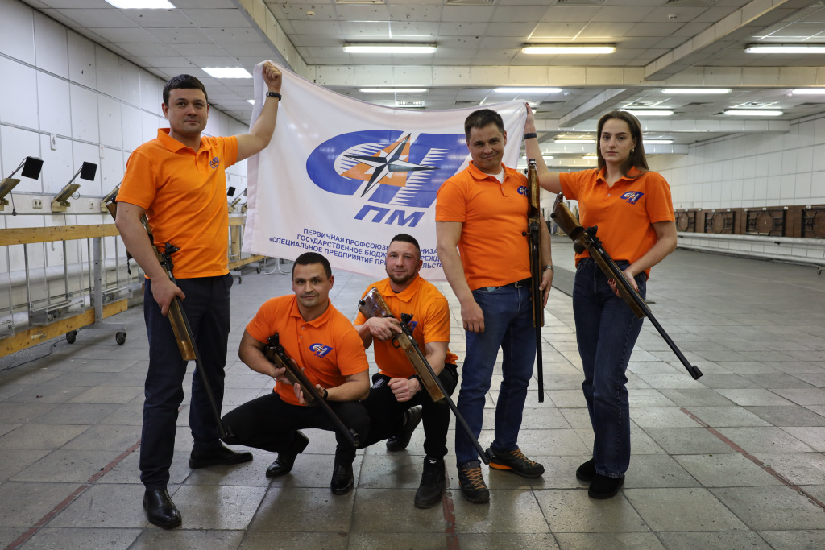

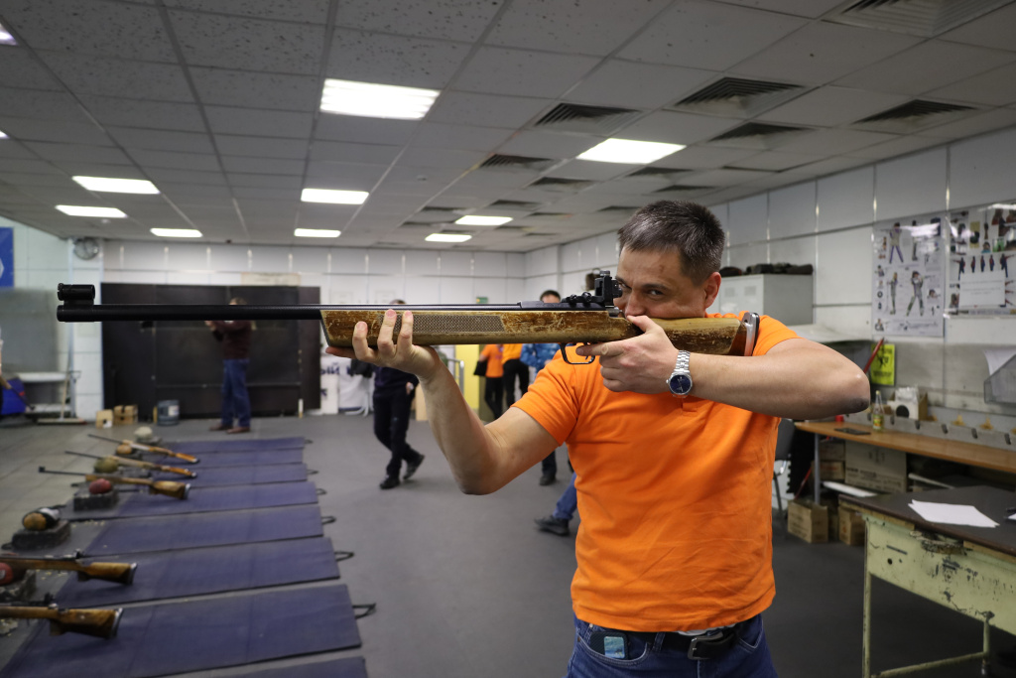

Адрес страницы: http://sppm.mos.ru/presscenter/news/detail/12815607.html
Государственное бюджетное учреждение города Москвы «Специальное предприятие при Правительстве Москвы»

